Что такое кризис 3-х лет и как его преодолеть?

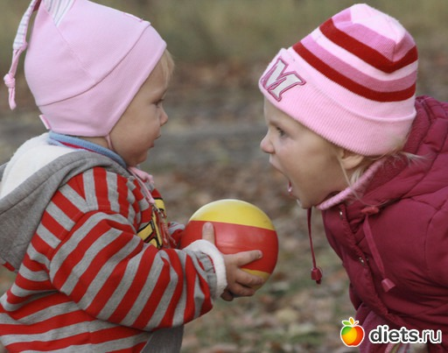

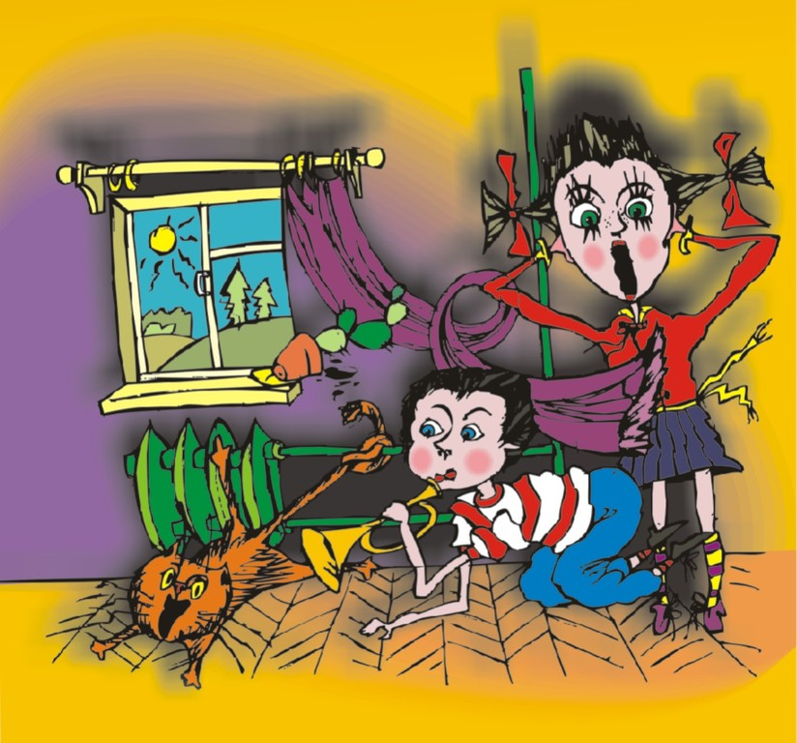
Кризис трех лет –
один из самых ярких по проявлениям кризисов детства, нередко застающих родителей врасплох.
Любой кризис – это внутреннее противоречие между «хочу» и «могу».
Внутренний конфликт - многие желания ребенка не соответствуют его возможностям
Внешний конфликт - ребенок сталкивается с постоянной опекой взрослых
И что делать в такой ситуации?
СМИРИТЬСЯ ИЛИ СОПРОТИВЛЯТЬСЯ?!
Другого выхода нет! Вот малыш и сопротивляется!
Основные симптомы кризиса 3-х лет

1,2. НЕГАТИВИЗМ, СТРОПТИВОСТЬ
Ребенок поступает вопреки не только родителям, но порой даже своему собственному желанию. Малыш отказывается выполнять просьбы не потому что ему не хочется, а потому что его об этом попросили.
ЧТО ДЕЛАТЬ?
Например, вместо вопроса – Ты будешь кушать?, задайте вопрос – Ты будешь гречневую кашу или рисовую?, т.е. у ребенка должен быть выбор!
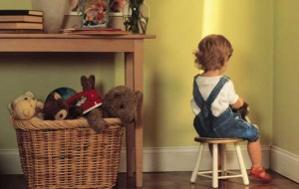
3. УПРЯМСТВО
Когда ребенок упрямится, он настаивает на чем-то не потому что ему этого сильно хочется, а потому что он это потребовал: «Я так решил!»
Например, малыш просит дать ему машинку, но машинки нет и мама предлагает ему замену (например, любимого робота). Малыш все равно настаивает на своем. Почему? Потому что не он так решил, а мама.
ЧТО ДЕЛАТЬ?
Подождите несколько минут, ребенок сам созреет и сам примет решение – попросит робота.
4. СВОЕВОЛИЕ
Ребенок все хочет сделать сам, даже если не умеет. Бывает удобнее сделать что-то за ребенка, ведь так быстрее. Но этим вы лишите его радости от процесса деятельности.
ЧТО ДЕЛАТЬ?
Позвольте малышу попробовать сделать все самому, даже если вы знаете, что это им не по силам. Опыт – это сын трудных ошибок. Но если у ребенка что-то получилось, обязательно похвалите его, объясните ему, что именно он сделал хорошо, и подчеркните, какой он стал большой и самостоятельный. Такое признание в успехах придает уверенности в силах.
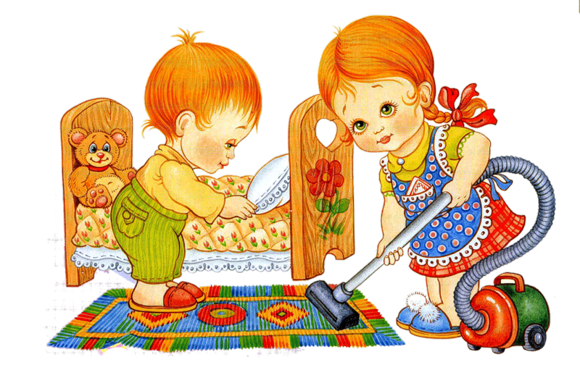
5. ПРОТЕСТ, БУНТ
- это ответ на давление со стороны родителей, и их желание все решить за малыша («Не кричи!», «Не ломай!», «Садись за стол!» и т.п.). Бурная энергия ребенка должна найти выход в виде деятельности, а если ее сдерживать, то она выливается в виде эмоций (гнева. истерик). Ребенку очень тяжело долго находиться в нервном напряжении и если не наступает разрядка в виде эмоции или какого-либо вида деятельности, то возникает стресс и, как следствие, снижение иммунитета.
ЧТО ДЕЛАТЬ?
Если ребенок заходится в истерике, спокойно переждите ее и только потом объясните, как правильно себя вести и почему. Что-либо объяснять во время истерики бесполезно!!!
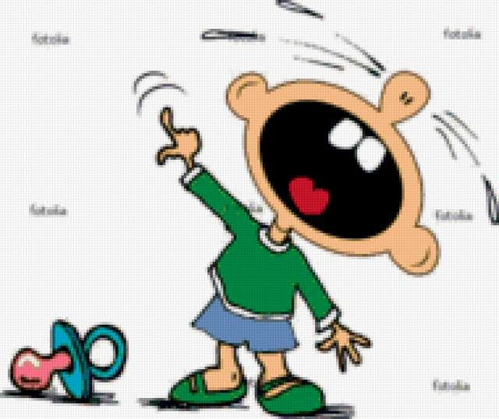
6. ОБЕСЦЕНИВАНИЕ
Изменяется отношение ребенка к любимым вещам и игрушкам (может ломать их, бросать) и к людям (может нагрубить взрослым, стукнуть маму и т.п.).
Как ни странно, но это следующий этап исследовательской деятельности ребенка (не путайте с агрессией). Пока он подражает взрослым, ему интересно смотреть на их реакцию (а что будет, если…).
ЧТО ДЕЛАТЬ?
Направляйте энергию ребенка в мирное русло. Например, если ребенок рвет книжку, предложите ему рвать старые журналы. Подключите свою фантазию, обыграйте неприятный момент с использованием игрушек.
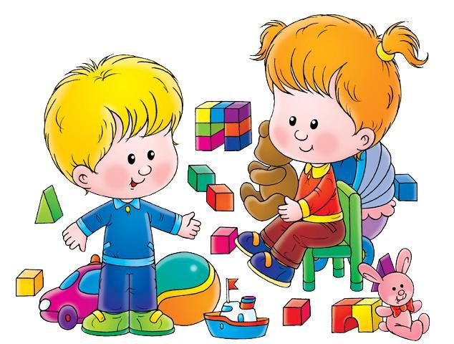
7. ДЕСПОТИЗМ
Ребенок учится управлять окружающим миром, пытается заставить родителей делать то, что он хочет. Например, ребенок может забирать игрушки, одежду, толкать, замахиваться. Необходимо понимать, что стремление к лидерству, желание «завоевать место под солнцем» - это хорошая черта характера, которая помогает человеку быть хозяином жизни, а не слабовольным, ведомым другими людьми.
ЧТО ДЕЛАТЬ? Уступайте ребенку в «мелочах», но то, что касается здоровья и безопасности самого ребенка и других людей – будьте непреклонны!!!
ЧТО ДЕЛАТЬ РОДИТЕЛЯМ:
ЛЮБИТЕ РЕБЕНКА И ПОКАЗЫВАЙТЕ ЕМУ, ЧТО ОН ВАМ ДОРОГ ДАЖЕ ЗАПЛАКАННЫЙ, УПРЯМЫЙ, КАПРИЗНЫЙ.
НЕ СЮСЬКАЙТЕСЬ, НЕ ДЕЛАЙТЕ ВСЕ ЗА РЕБЕНКА, РАЗГОВАРИВАЙТЕ С НИМ, КАК С РАВНЫМ
КОГДА У РЕБЕНКА ИСТЕРИКА, ВОЗЬМИТЕ ЕГО ЗА РУКУ И УВЕДИТЕ В СПОКОЙНОЕ , БЕЗЛЮДНОЕ МЕСТО
СЛЕДИТЕ ЗА СОБОЙ
(многие слова и поступки ребенок повторяет за вами)
НЕ ЗАСТАВЛЯТЬ, А ПРОСИТЬ ПОМОЧЬ
ПОСТОЯННО ПРЕДЛАГАТЬ ВЫБОР
(или иллюзию выбора – такая вот хитрость во благо всем!)
СМЕНИТЬ ТАКТИКУ И СТРАТЕГИЮ ОБЩЕНИЯ С РЕБЕНКОМ: уважать его мнение и стремление к самостоятельности.

ЖЕЛАЕМ УДАЧИ!!!

